ОБЩЕСТВО С ОГРАНИЧЕННОЙ ОТВЕТСТВЕННОСТЬЮ
“ЭКОКОРЕК”
ИНН 7751317766/КПП 775101001
г.Москва. гор. Москвоский, ул. Радужная, 14, кор.2-97

Уважаемые партнёры!

Компания “Экокорек” специализируется на производстве и поставках высококачественного вторичного полипропилена (ПП-гранул) в промышленных объёмах. Наша миссия — делать переработку пластика эффективной, экологичной и выгодной для бизнеса.

Что мы предлагаем:
• Вторичные гранулы ПП, исходник одноразовая посуда
• Диаметр 2–4 мм
• Однородный цвет
• Без слипшихся частиц, примесей и посторонних запахов
• Подходят для различных видов полимерной продукции
• Индивидуальный подход:
Производим гранулы по техническому заданию клиента — под конкретные производственные задачи.
• Современное производство:
Полный цикл переработки — от сортировки до гранулирования, на современном оборудовании.
• Экологическая ответственность:
Снижаем нагрузку на окружающую среду за счёт переработки пластиковых отходов.
• Гибкие условия сотрудничества:
Выкупаем ваш переработанный брак и возвращаем в производственный цикл. Условия — индивидуальные.

Стоимость вторичной гранулы со склада в г Шатура
- Гранула прозрачная ПП (исходный материал оодноразовая посуда)- 60 руб без НДС, 72 руб с НДС
- Гранула черная ПП (исходный материал одноразовая посуда) - 50 руб без НДС, 60 руб с НДС
Фасовка : в бигбеги по 800 кг

Фото гранулы
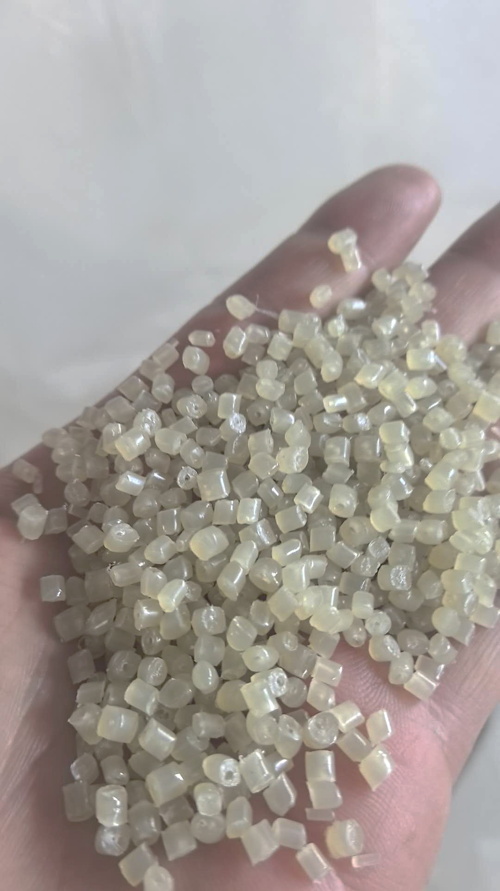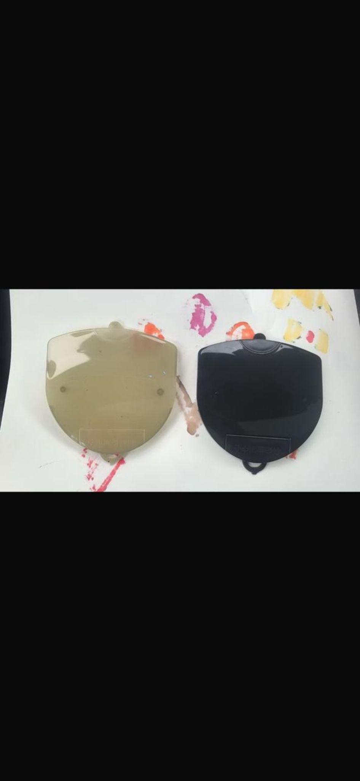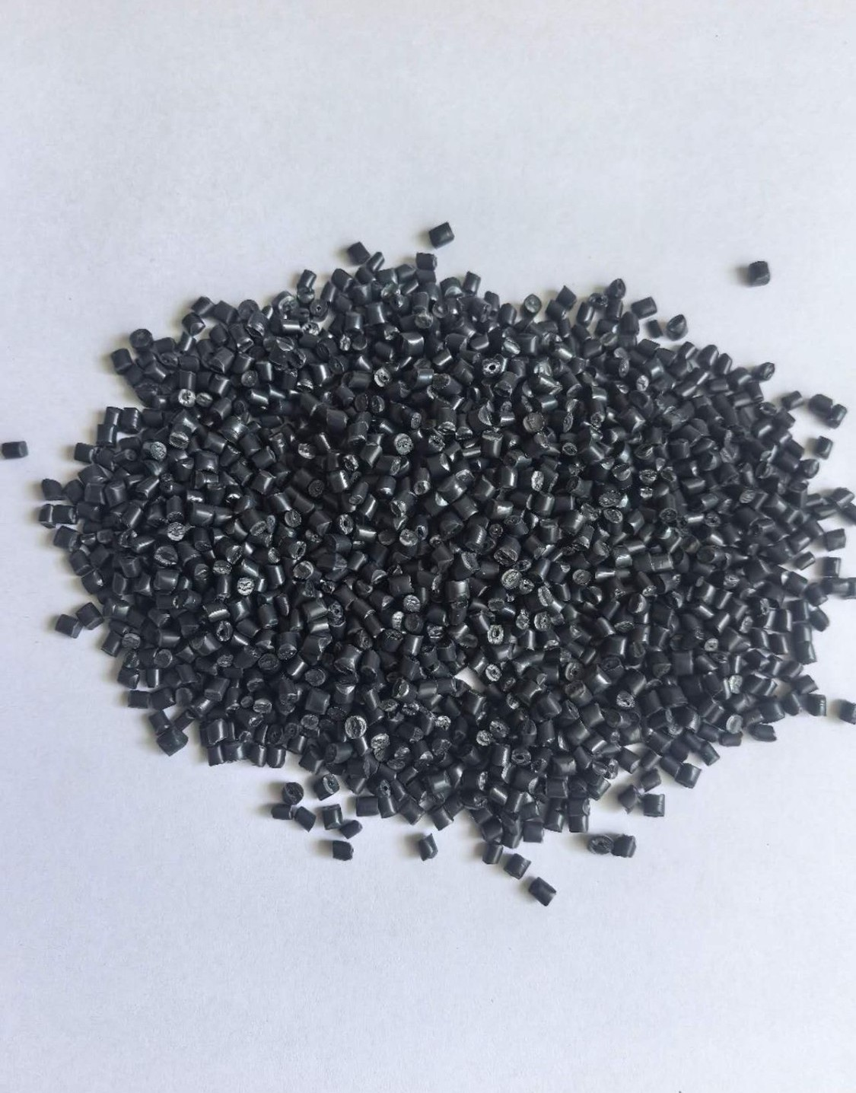

Готовы к сотрудничеству!

Контакты:
E-mail: ecokorek@mail.ru
Телефон: +7 (977) 299-86-08 WhatsUp

